七年级地理第一单元测试试题
(分值：100分, 时间：60分钟)
一. 单项选择题 (每小题只有一个正确答案，请将正确答案的选项填在题后答题栏内每小题2分, 共40分)
题号 | 1 | 2 | 3 | 4 | 5 | 6 | 7 | 8 | 9 | 10 | 11 | 12 | 13
答案
题号 | 14 | 15 | 16 | 17 | 18 | 19 | 20
答案

1、下面四幅图中, 地球自转方向正确的是( )
A. 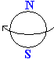 B. 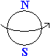 C. 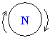 D. 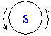
2.下列四幅地图的图幅大小相同，其中比例尺最小的是（ ）
A.世界地图 B.中国地图 C.福建省地图 D.漳州市地图
3．仔细观察，你发现地球仪上没有表示出来的事物是（ ）
A．赤道 B．地球公转轴
C．极点 D．经线和纬线
4、关于我国首都北京(40°N 116°E)位置的叙述正确的是 ( )
A.位于北半球，中纬度 B.位于东半球，高纬度
C.位于西半球，中纬度 D.位于南半球，高纬度
5.在经纬网中有两条经线和一条纬线是不用标注东西经或者南北纬它们是( )
①0°经线 ②0°纬线 ③180°经线 ④20°经线
A. ①②③④ B . ①②③ C . ①②④ D.②③④
6、关于经纬线的说法正确的是( )
A.沿任何一条经线北行，均能回到原地
B.通过地球表面任何一点都只有一条经线
C.全球所有的经线都不等长
D.除赤道和极点以外，相同纬度的纬线都有两条
7、在下列比例尺中，最大的是（ ）
A、1/50000 B、五十万分之一 C、1/5000000 D、一百万分之一
8、若要使房子周围的门窗都朝南，房子只能建在（ ）
A. 赤道上 B. 北极点上 C. 南极点上 D. 本初子午线上
9．在同纬度的地区，相对位置偏东的地点要比偏西的地点( )
A．先看到日出 B．后看到日出
C．时刻晚 D．时刻相同
10．2003年3月20日，伊拉克战争爆发了，小明想知道伊拉克在哪里，他应该查找（ ）
A．世界政区图 B．世界地形图
C．世界气候图 D．世界人口图
11.下列关于地球形状的描述，正确的是（ ）
A.天圆地方 B.天如斗笠，地如覆盘
C.地球是正圆形的 D.地球是一个两极稍扁、赤道略鼓的不规则球体
12、本初子午线是( )
A.东西两半球的分界 B.东经与西经的分界
3．甲、乙两地同在30°N纬线上，甲地的经度是20°E，乙地的经度是20°W，则甲地在乙地 （ ）
A．正南 B．正北 C．正东 D．正西
14.当120°E是正午的时候下列处于午夜时分的是 （ ）
A．0°经线 B.60°W经线 C.60°E经线 D.180°经线
15．一个人要想在最短时间内跨越所有的经线，他应选择的地点是 （ ） A．0°纬线上 B．0°经线上
C．北纬80° D．南极点

二.填空题;（1*14=17）
1.南极的纬度是 。
2.与本初子午线相对的另外一条经线的经度为 。
3.经线指示的方向是 ；纬线指示的方向是 。
4.通常我们把 称为低纬；把 称为高纬；把 称为高纬。
5.地图的基本要素： ， ， 。
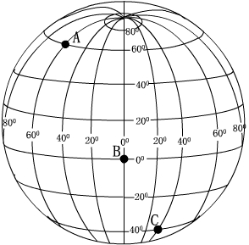
二. 综合题（ 共43分)
1、读图回答下列问题 （7分）
(1)写出图中A、C两地的地理坐标：
A、 C、
(2)在图中A、B、C三地中，位于南、北半球分界线上的是 地，位于东半球的是 地，位于西半球的是
地。
（3）从低、中、高纬度看，B 在 纬度；C在
纬度。

2 判读下列经纬网
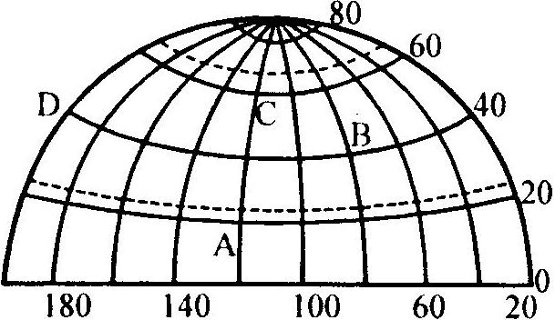
(1)B在D的____________方 (2) C在A的____________方
(3)A在B的____________方 (4) C在B的____________方
(5)A在D的____________方 (6) C在D的____________方
3. 1. 写出下列常见图例所代表的地理事物名称. (6分)
_____________ ______________ ★______________
_____________ _____________

4.读图回答下列问题
读某区平面图, 按要求回答下列问题.
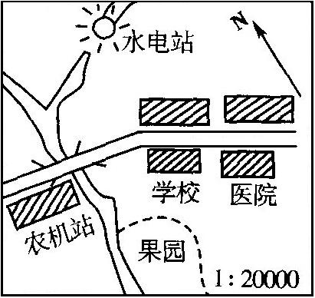
(1)图中小河水流, 从北向南流, 请你用箭头在图上表示小河流向.
(2)学校在水电站的_____________方向.
(3)图中公路左段的方向是__________________.
(4)如果农机站到学校的图上距离是2.2厘米, 则两地间的实地距离是___________米.

参考答案
一．单项选择题
1-5 BABBB 6-10 DABAA 11-15 DBCBD
二填空题
1.90°N 90°S 2.180° 4.5.1亿平方千米 6371千米 6357千米 3.南北方向 东西方向 4.南北纬0°-30° 南北纬 30°-60° 南北纬60°-90° 5. 比例尺 方向 图例 6.文字式 数字式 直线式
三．综合题
26．（1）A（60°N，60°W ）或（60°W,60°N） C (40°S,40°E) 或（40°E,40°S）
（2）B C A
（3）低 中
27．（1）北寒带 北温带 热带
（2）北极圈 66.5°N ， 北回归线 23.5°N ， 南回归线 23.5°S
（3）A E
28（1）A
（2）A、D
（3）C、D
（4）A
（5）B、C
29（1）略
（2）东南
（3）东南-西北
（4）440米
（5）略
31（1）山顶、鞍部、陡崖、山脊、山谷
（2）BD
（3）东北 自北向南向东南
（4）D
32（1）C 从C处等高线稀疏，坡度陡
（2）500 200
（3）500

